需要先进行授权才能创建NoteBook（此时右上角创建按钮是灰色的）
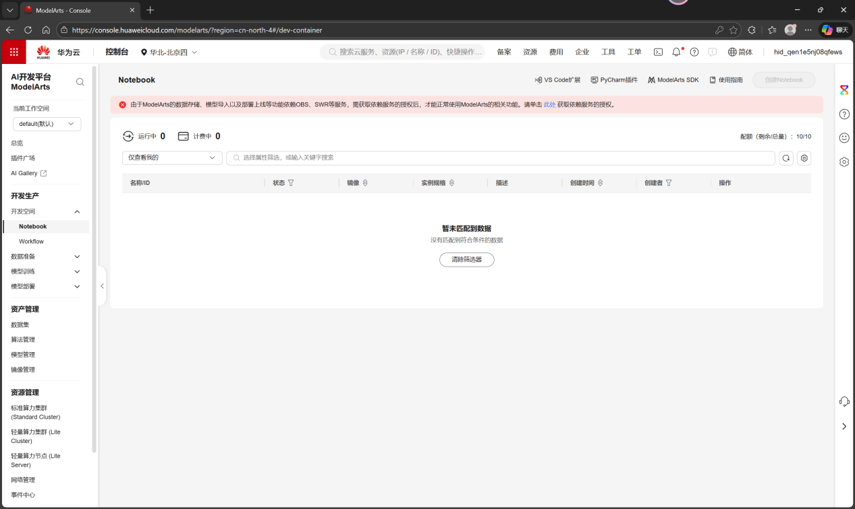
- 如何创建NoteBook：创建Notebook实例（新版页面）_使用Notebook进行AI开发调试_ModelArts Standard用户指南_AI开发平台ModelArts-华为云

- 如何新增委托授权：快速配置ModelArts委托授权_配置ModelArts Standard访问授权_ModelArts Standard准备工作_ModelArts Standard用户指南_AI开发平台ModelArts-华为云

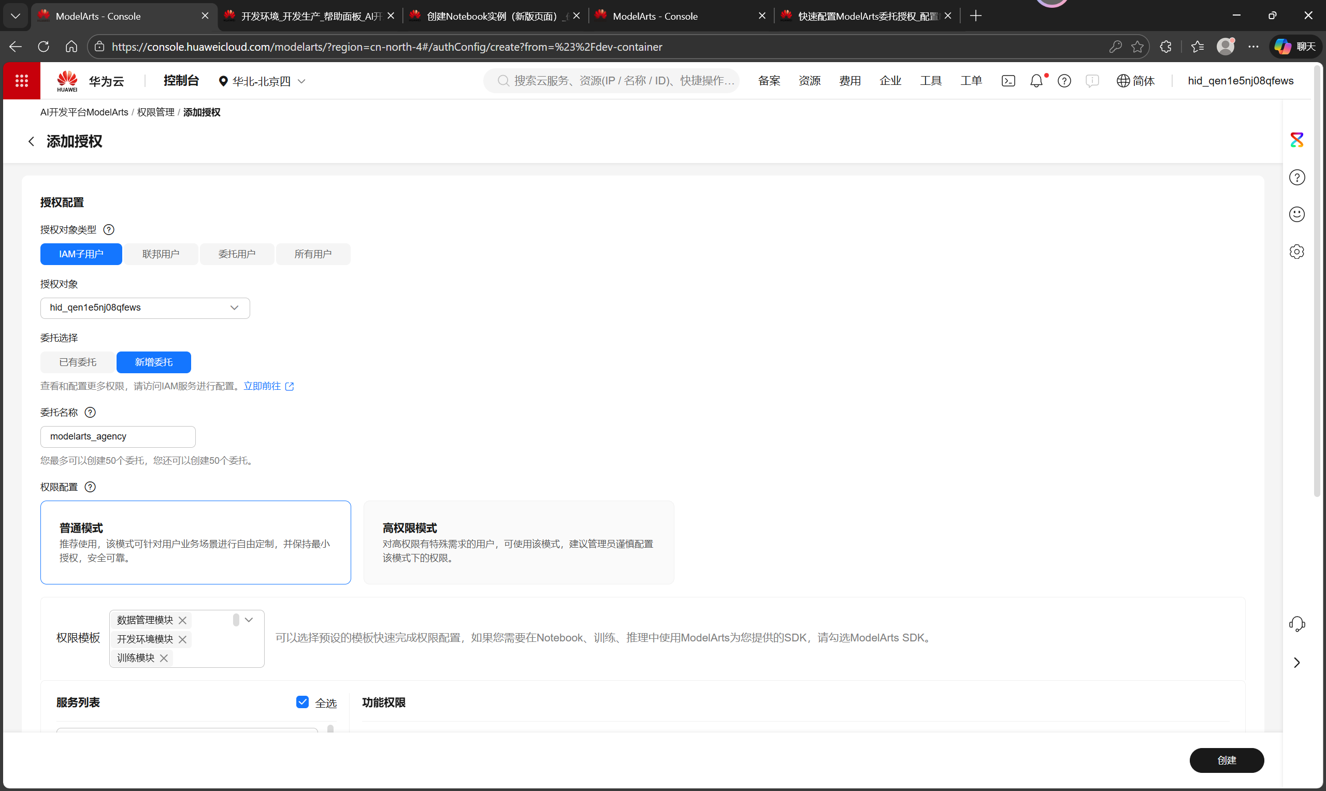
建立授权后回到开发空间-NoteBook，就可以点击创建了

镜像选择如图镜像，设置后点击立即创建（考虑到后面大量时间是在训练模型，自动停止时间可以设置长一些）：

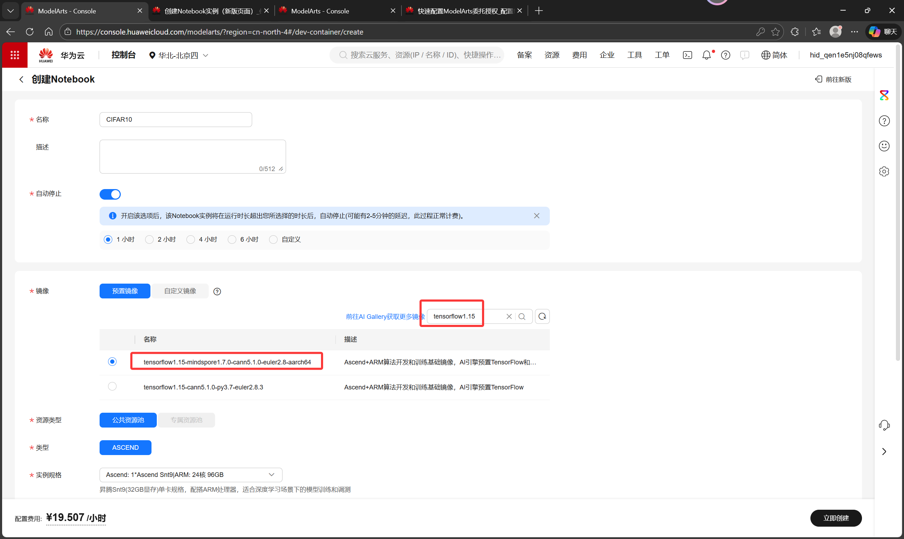

参数规格如下，点击提交：
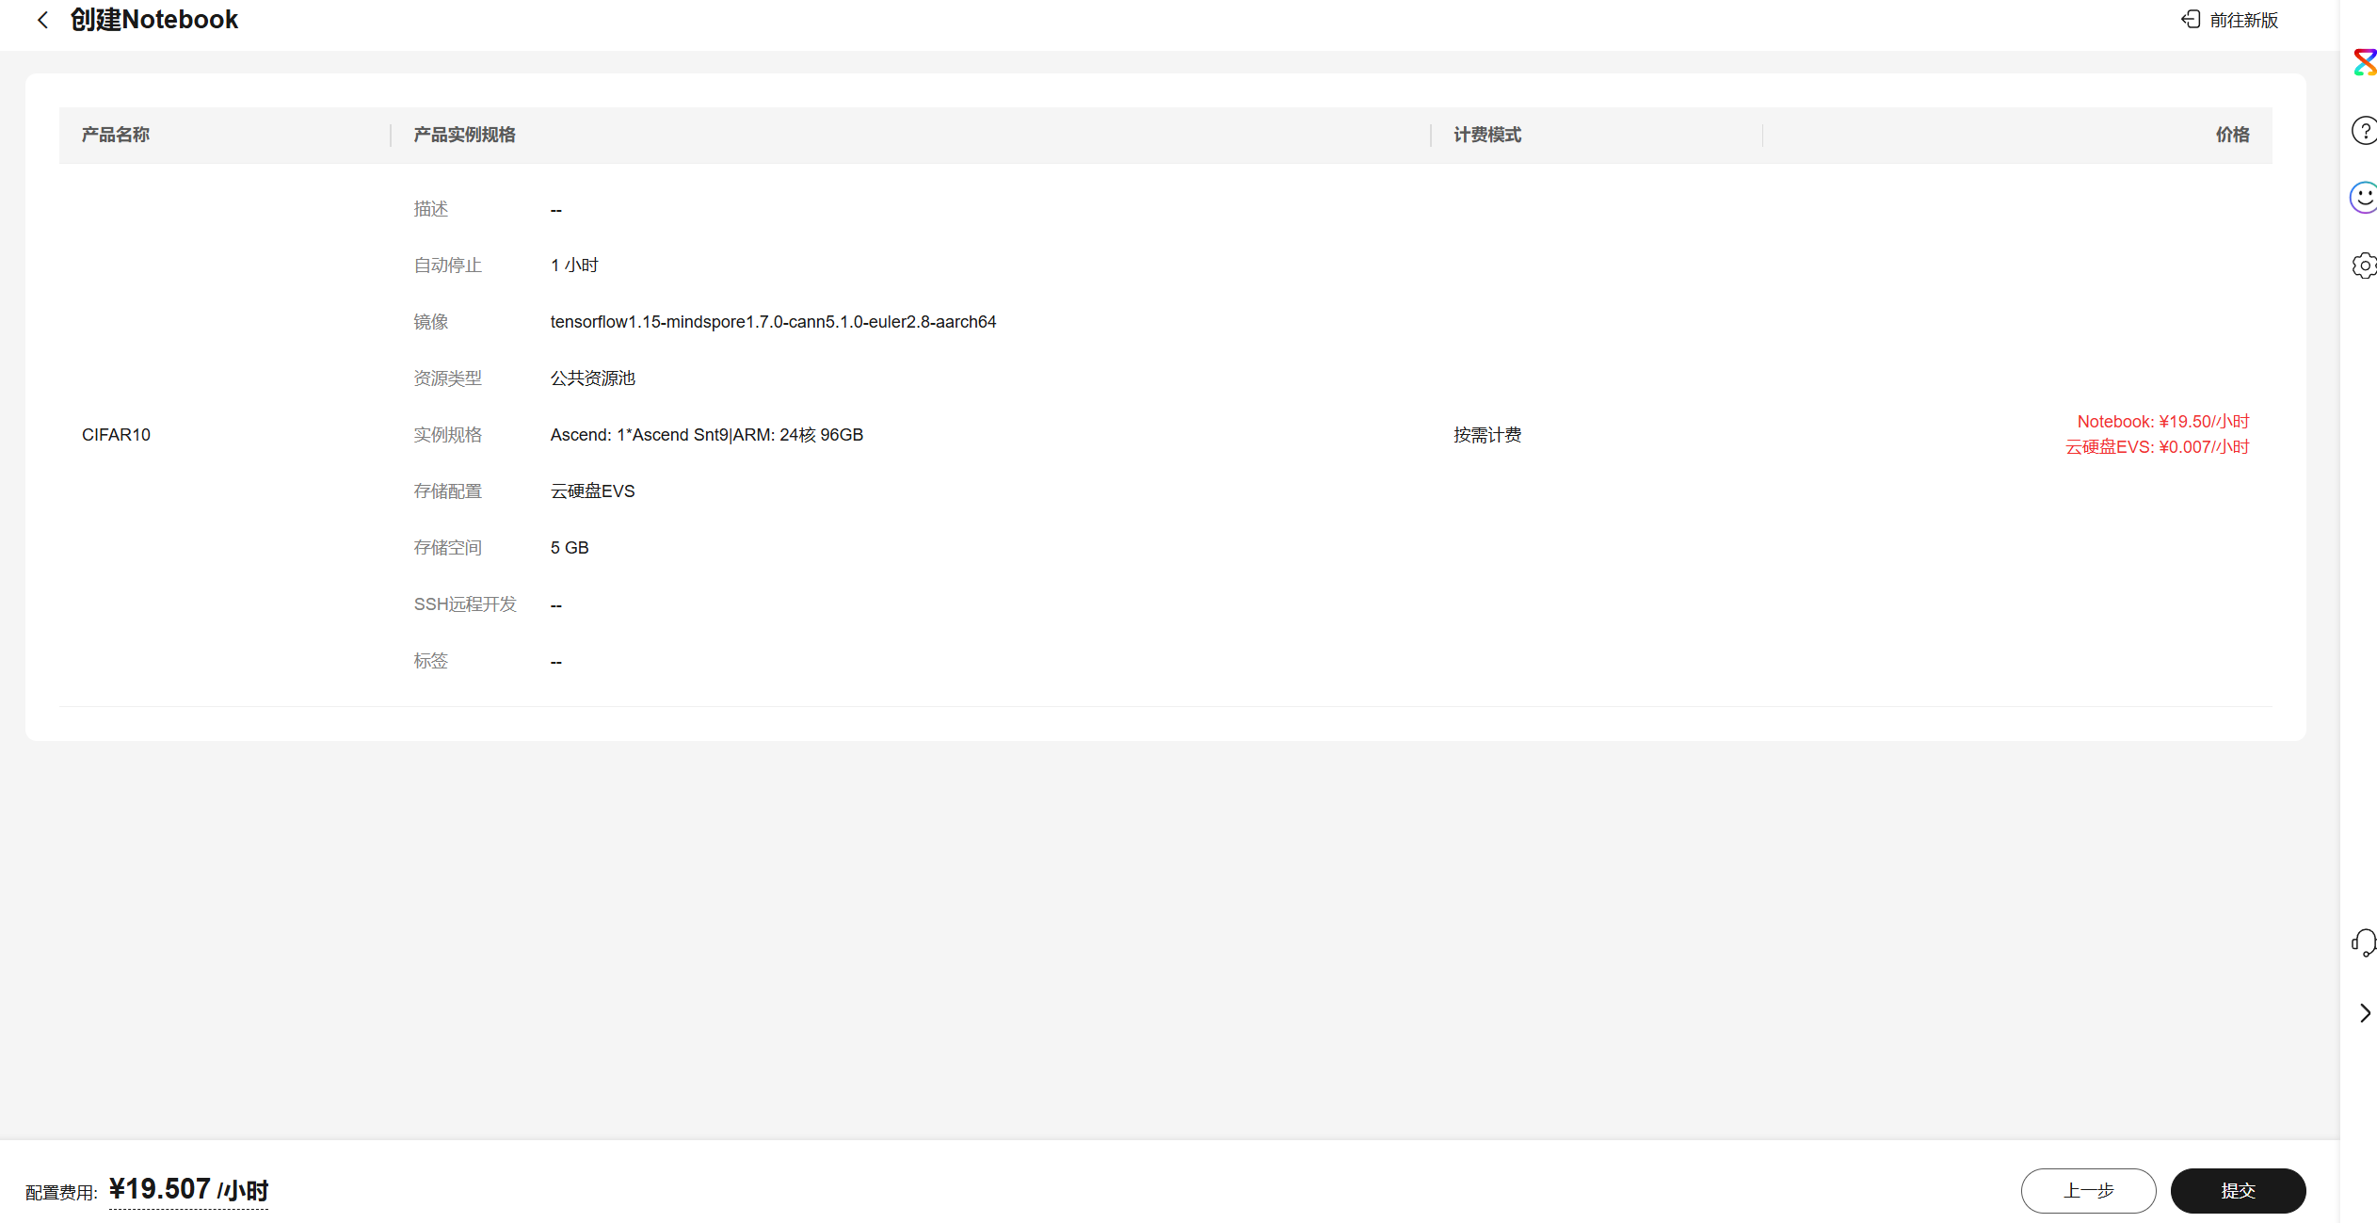

创建会花一段时间，创建之后，状态变成绿色后，点击打开：
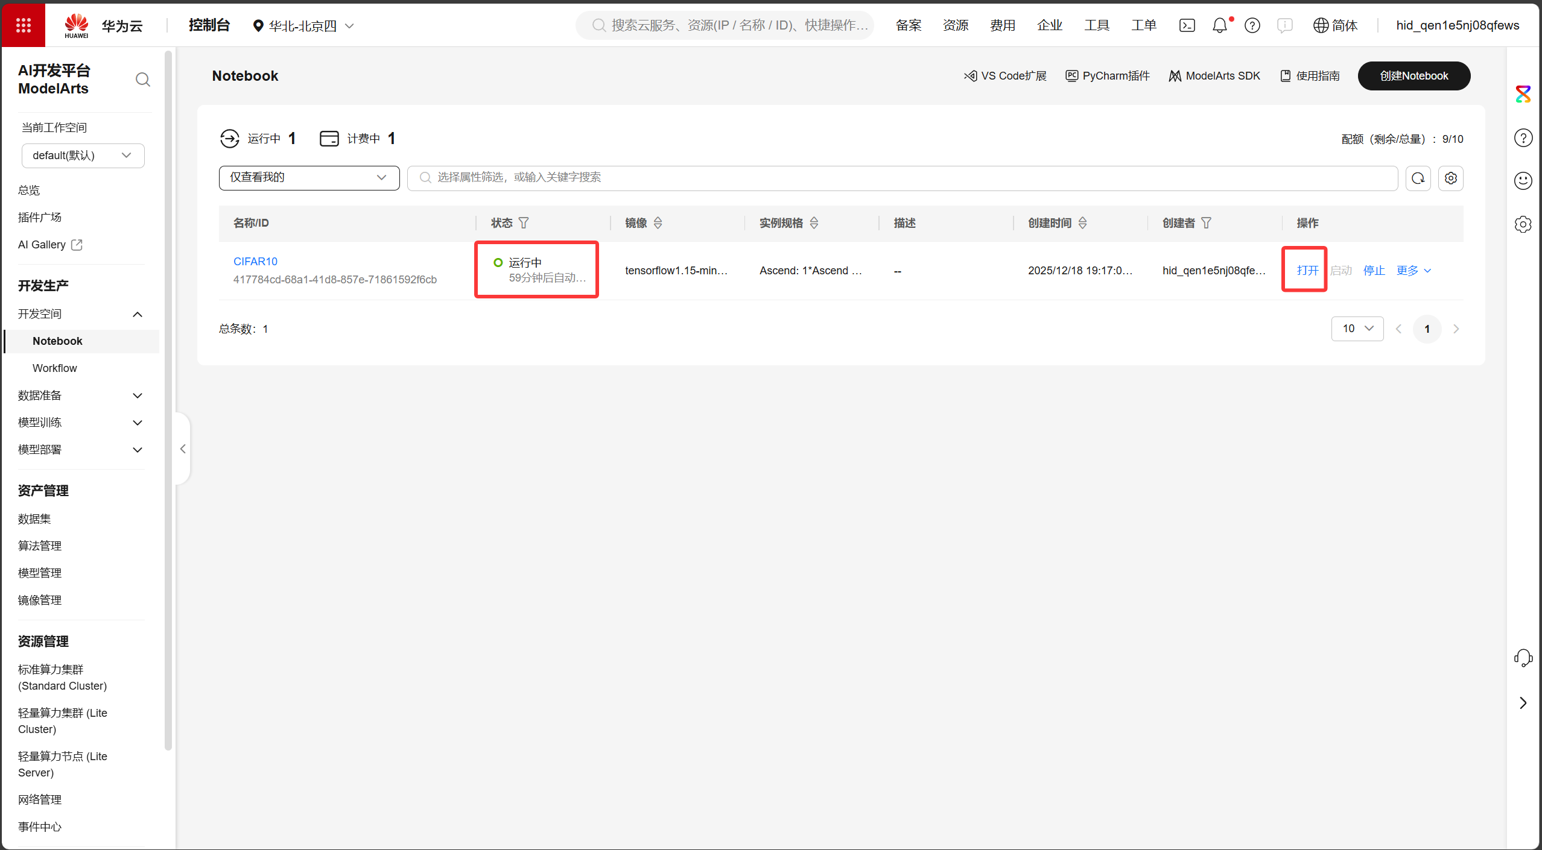
选择MindSpore：
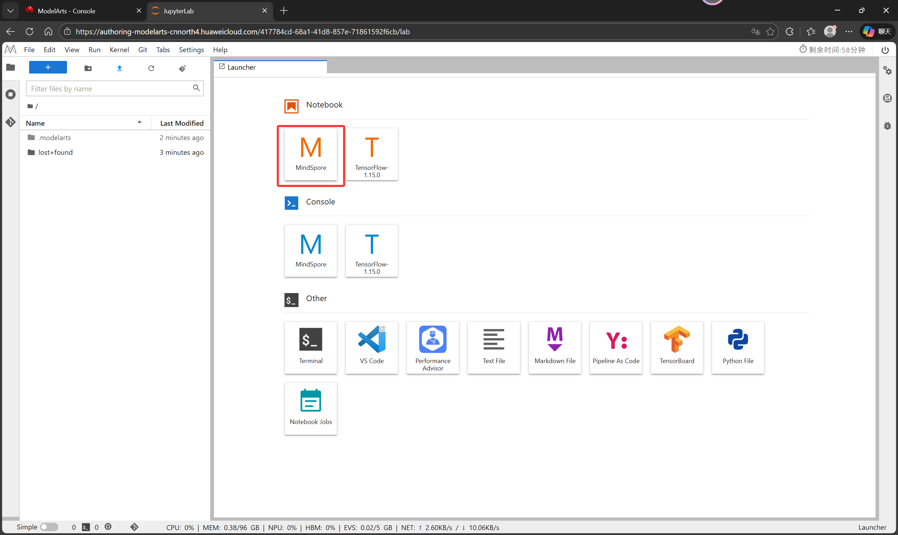

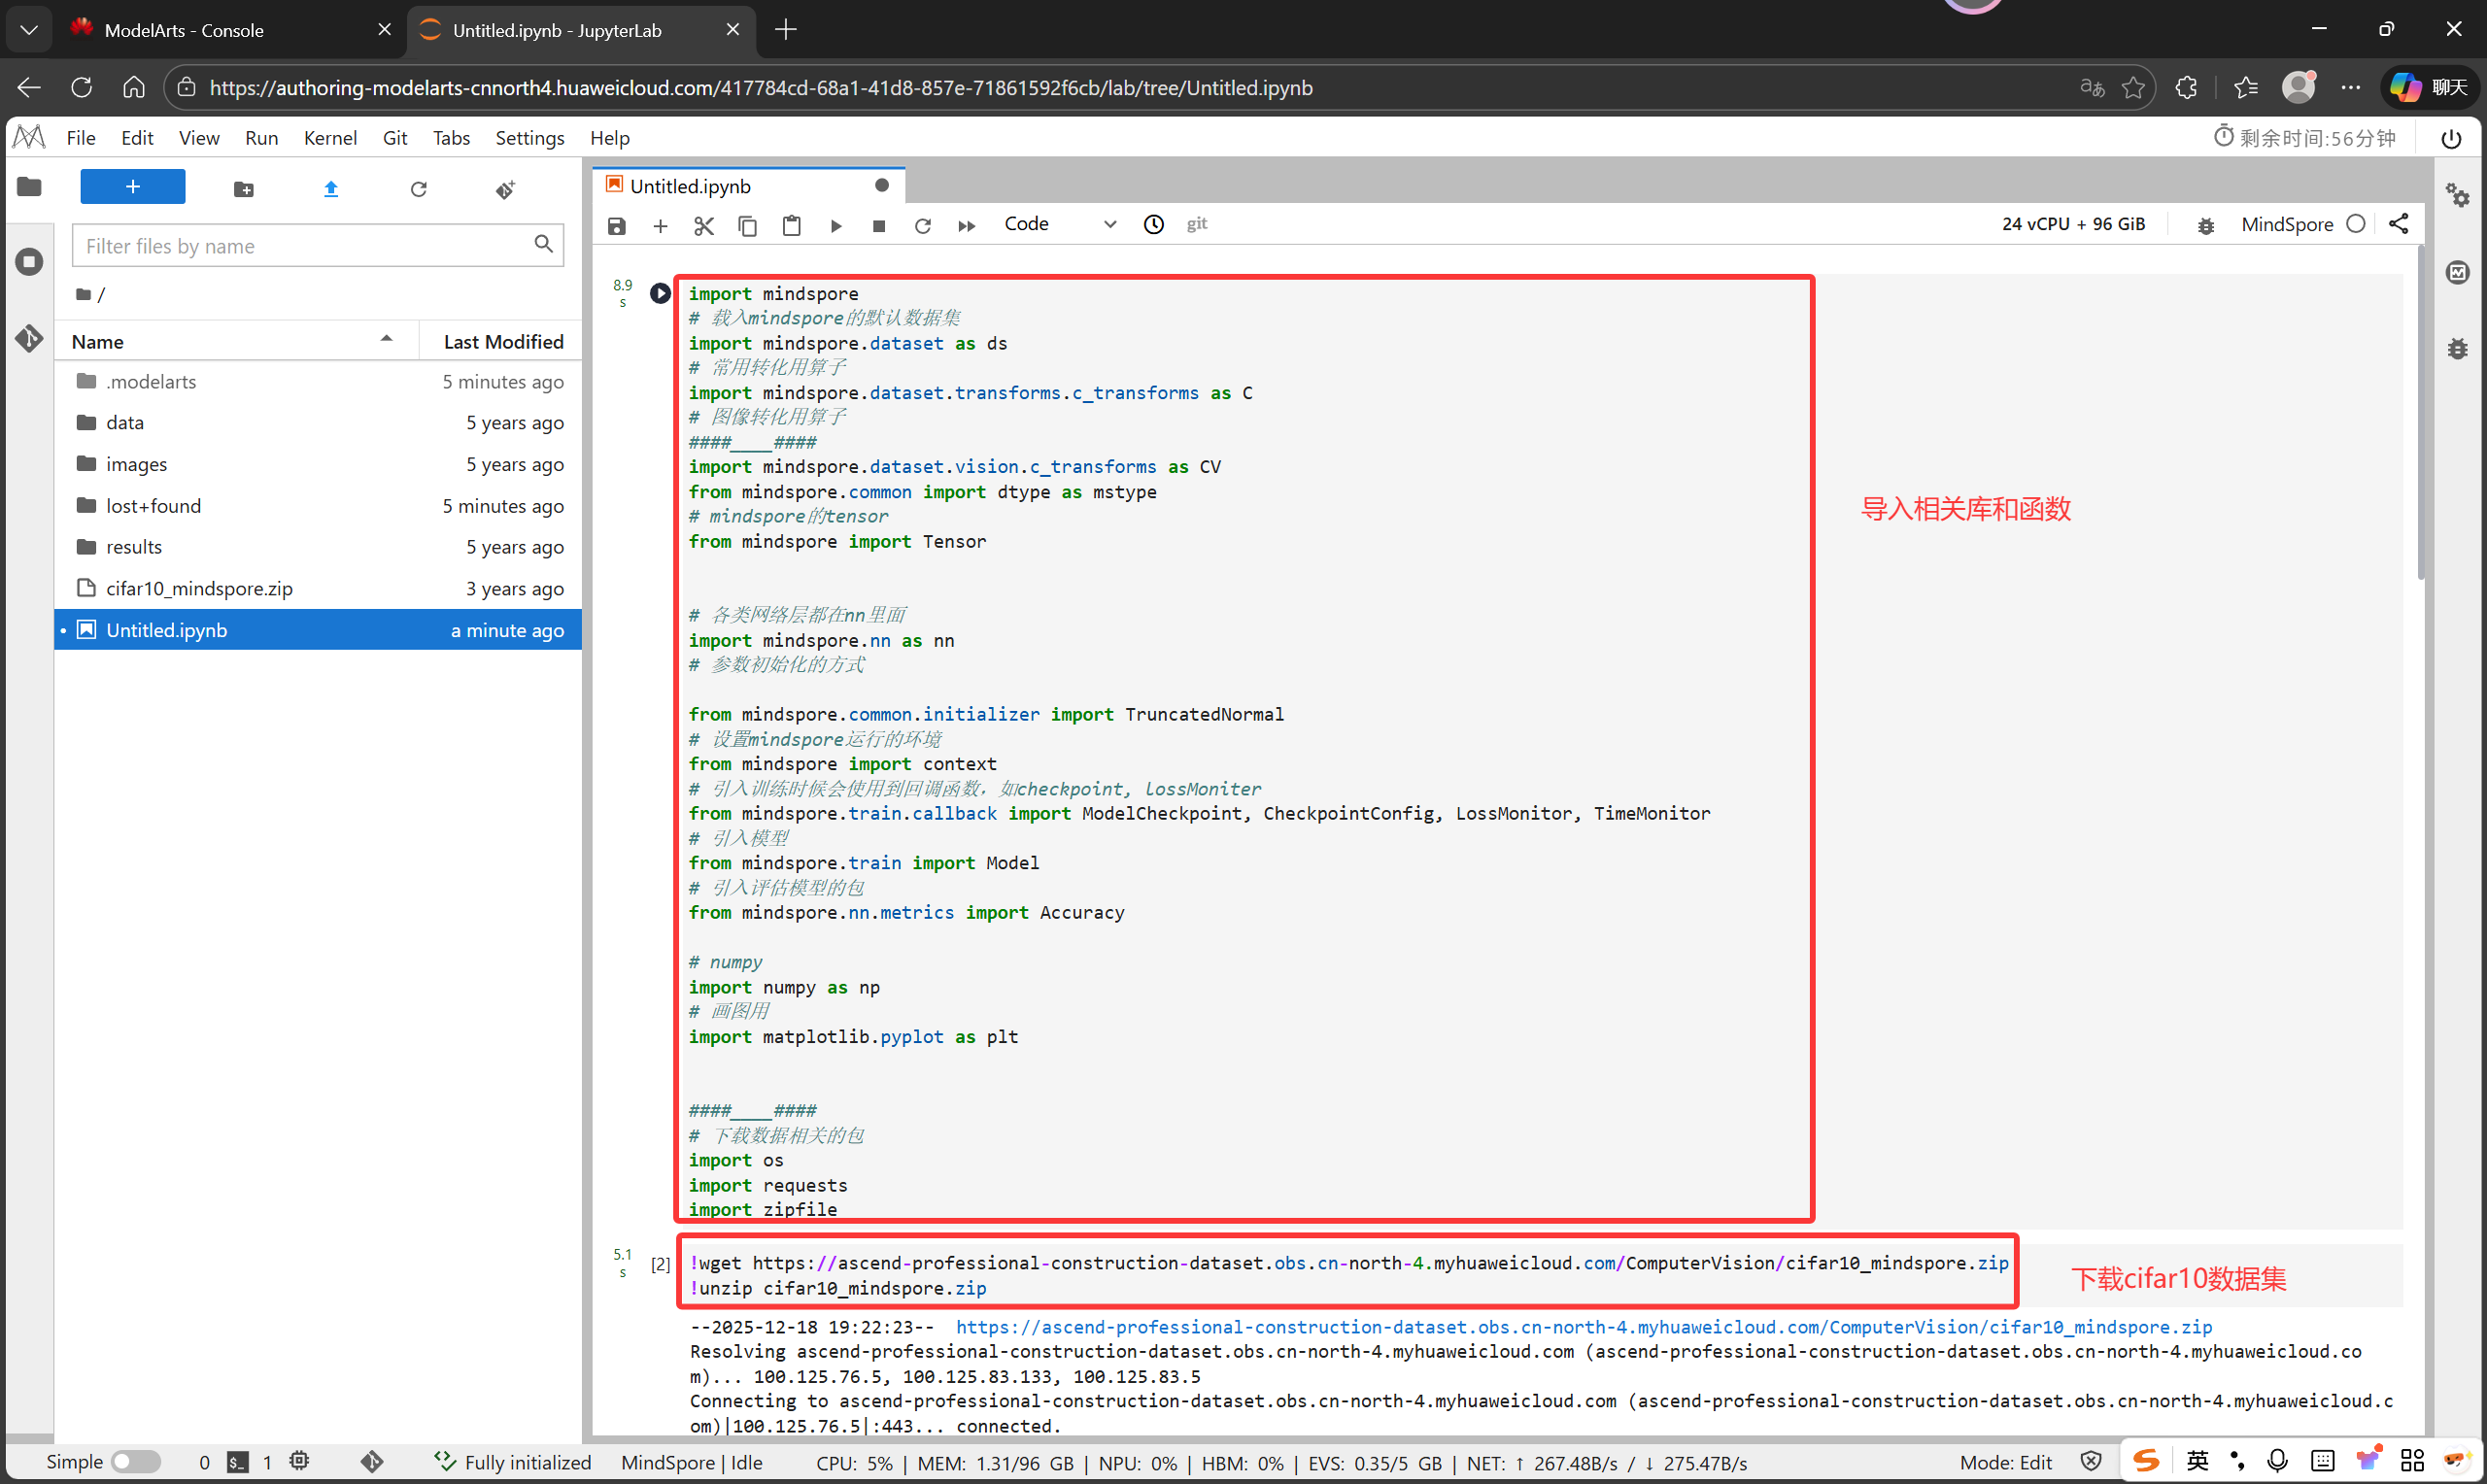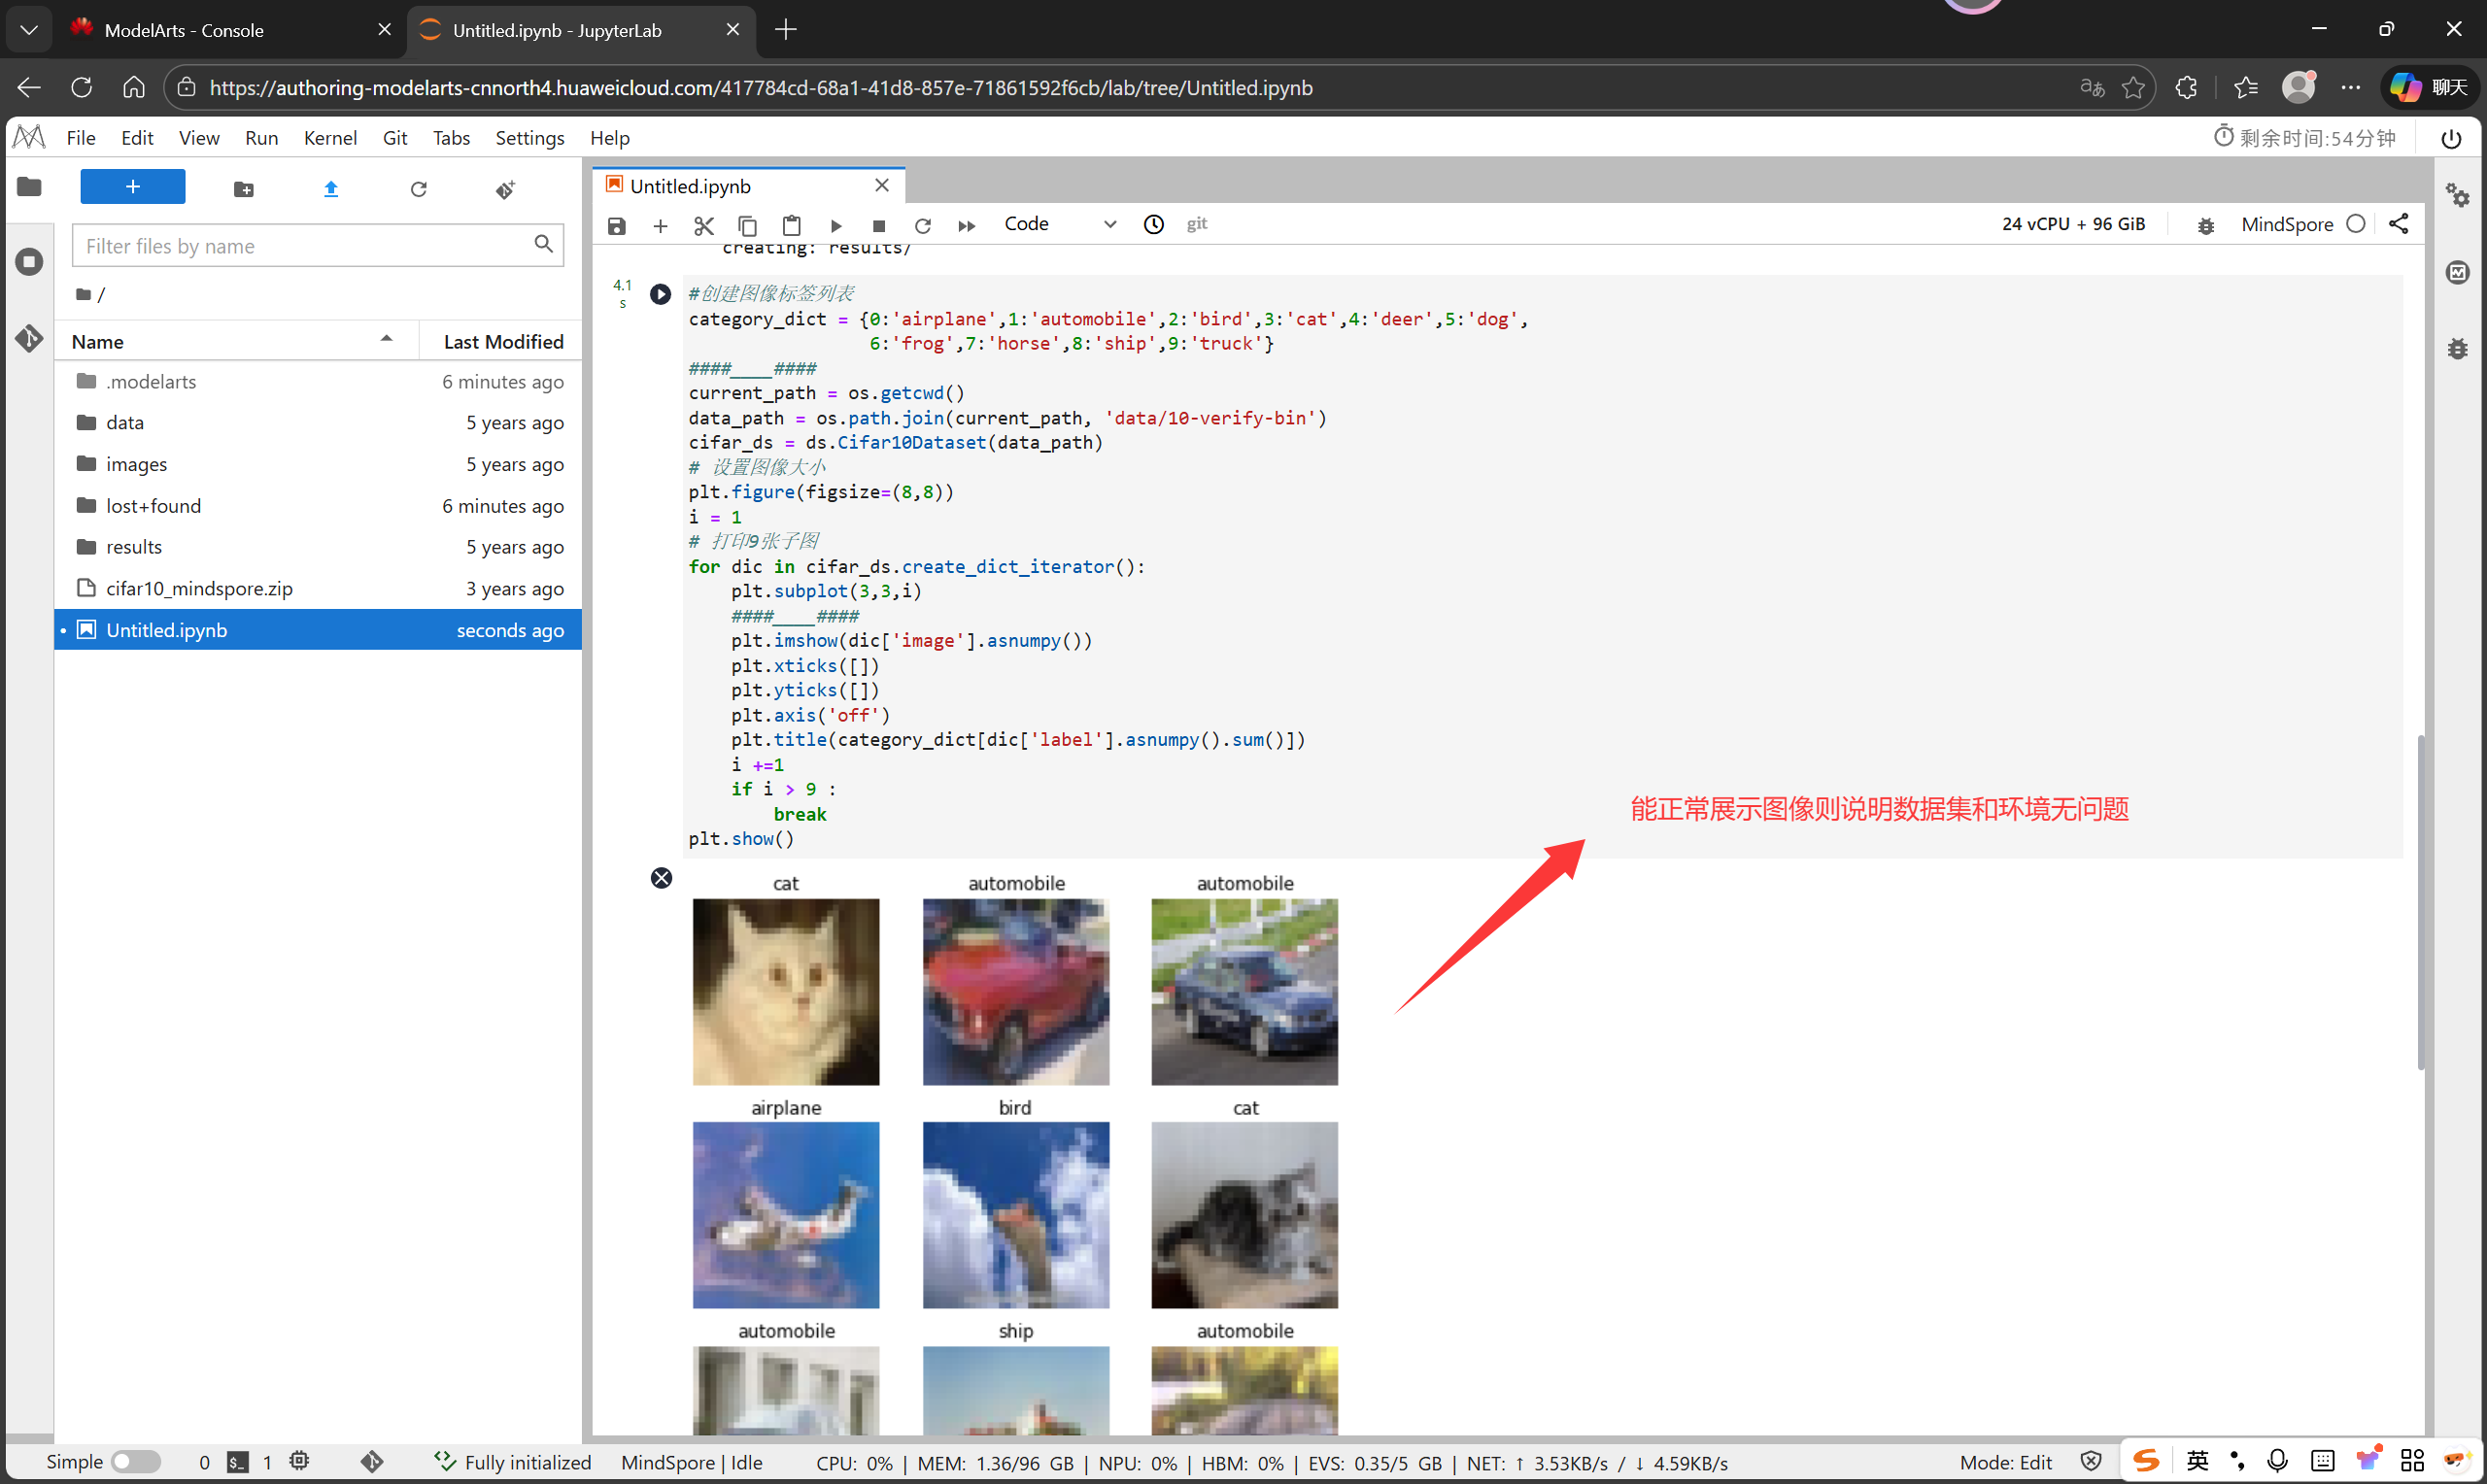

实验过程中记得保存过程截图和代码等内容，实验结束时一定要释放NoteBook资源，以免一直扣费。
